Sigurnost na Internetu  Elektroničko zlostavljanje uključuje bilo kakav oblik višestruko poslanih okrutnih, zlobnih, katkad i prijetećih poruka putem Interneta ili mobitela, kojemu je cilj povrijediti, uznemiriti ili na bilo koji drugi način oštetiti dijete koje se ne može zaštititi od takvih postupaka, a prisutno je 24 sata na dan.  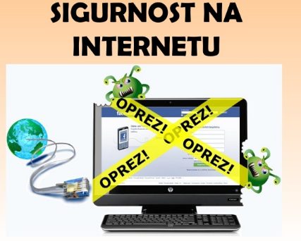  Za sigurno korištenje Interneta pridržavajte se sljedećih pravila:  1. Nikad nemojte nepoznatim ljudima putem Interneta ili mobitela davati podatke o sebi, svojoj obitelji i prijateljima; ne otkrivajte im svoje prezime ni adresu, nemojte reći u koju školu idete, jer ne možete znati kakve su im namjere.  2. Imajte na umu da „nepoznati“ s kojim se dopisujete i koji se predstavlja kao dečko od 15 godina može zapravo biti muškarac od 50 godina i slati vam lažne podatke o sebi uz tuđu fotografiju | 3. Ne primajte na dar bonove za mobitel od nepoznatih jer će oni zasigurno tražiti nešto zauzvrat.  4. U dopisivanju mobitelom ili Internetom nemojte pisati ništa čega biste se sramili ako to pročitaju vaši prijatelji ili roditelji, ne šaljite fotografije koje ne biste željeli pokazati drugima.  5. Ako vam netko šalje uznemirujuće, prijeteće ili prostačke poruke na mobitel ili putem Interneta, recite roditeljima ili nastavniku u kojeg imate povjerenja. Primjer ovoga bila bi „igra“ Plavi kit. Niste vi krivi zbog toga što vam prijete i vrijeđaju vas. Zatražite pomoć od roditelja, čak i kad mislite da ste učinili nešto nedopušteno.  6. Nemojte izbrisati s mobitela podatke i fotografije koje vam je poslao zlostavljač jer će pomoću njih policija lakše pronaći osobu koja vam prijeti.  7. Nikad nemojte ići sami na sastanak s osobom koju ste upoznali putem mobitela, na chatu ili putem bloga. Ako ta osoba inzistira da dođete bez pratnje, nemojte ići na takav sastanak  Posjetite stranice http://sigurnost.tvz.hr, www.carnet.hr/sigurnost i www.cert.hr te se dodatno informirajte o sigurnosti , prijetnjama i zaštiti od opasnosti s Interneta.  U korištenju Interneta budite :  - Odgovorni i savjesni  Imajte povjerenja u roditelje i nastavnike  Hrvatska Kostajnica, 19.5.2017.  Maja Novalić

